דוח מבקר המדינה | אייר התשפ״ב | מאי 2022

משרד החקלאות ופיתוח הכפר
ייצור ביצים בישראל - יישום הרפורמה בלולי הטלה

ייצור ביצים בישראל - יישום הרפורמה בלולי הטלה

ביצי מאכל משמשות מקור לחלבון מן החי בתזונה האנושית. ענף ההטלה בישראל מתוכנן וניתן לייצר ולשווק ביצים רק בהתאם למכסה שהוקצתה למגדל. המטילות גדלות בסוגי לולים שונים: לולי כלובים ישנים, לולי כלובים גדולים יותר הניתנים לאבזור, או שכבר אובזרו (מועשרים) (להלן לולים חדשים) ולולים ללא כלובים. מרבית לולי ההטלה בישראל הם לולים ישנים שהוקמו בשנות החמישים והשישים של המאה העשרים, שבהם המרווח למטילה הוא כ-400 סמ"ר. בשנים 2007 ו-2010 קיבלה הממשלה החלטות, ובהן נקבע כי יינתן סיוע במענקים למגדלים לביצוע השקעות הון בענף ביצי המאכל, במטרה להוציא את לולי ההטלה ממרכזי היישובים. באוגוסט 2021 קיבלה הממשלה החלטה נוספת, ובה נקבע כי יבוטל משטר המכסות בענף ההטלה, אך החלטה זו טרם יושמה. בשלהי שנת 2021 פרצה בישראל מגפת שפעת העופות המסוכנת גם לבני האדם. בעקבות זאת השמיד משרד החקלאות יותר ממיליון עופות בכל סוגי הלולים ואף עשה טיפול מונע במאות אנשים, לצורך מניעת התפרצות המחלה בבני אדם.

2.2  מיליארד ביצים |  | 100  מיליון ביצים |  | 9  מיליון |  | 41%
מספר הביצים הממוצע המיוצר בישראל מידי שנה |  | מספר הביצים הממוצע שישראל מייבאת בכל שנה |  | מספר המטילות בישראל |  | הפער בין מחיר הביצה לצרכן (הגבוה) בישראל ביחס לממוצע במדינות ה-OECD
ל-92% |  | 400 סמ"ר |  | 1,653 לולים |  | 7%
מלולי ההטלה בישראל אין רישיון עסק |  | שטח המחיה הנפוץ למטילה בישראל לעומת התקן האירופי המחייב 750 סמ"ר למטילה |  | מספר לולי ההטלה בישראל |  | מלולי ההטלה בישראל הם לולי מעוף, אורגניים או חופש זאת בהשוואה ל- 52% במדינות האיחוד האירופי. 93% מהלולים בישראל הם לולי כלובים
71% |  | 500-250 מיליון ש״ח |  | 150,000 טונות זבל |  | כ-36%
מלולי ההטלה נמצאים בצפון הארץ |  | העלות העודפת שנושא בה הצרכן הישראלי בכל שנה בשל מחיר הביצים הגבוה בישראל |  | מלולי ההטלה בצפון (83%) אינם מסולקים כדין למתקני טיפול מורשים בכל שנה |  | מלהקות ההטלה בישראל היו נגועות בסלמונלה בשנת 2020
77 משטחים ללולי הטלה |  | 250-200 ביצים |  | 250 ביצים |  | 89% מהתמיכות בחקלאים בישראל
נדרשים בצפון הארץ כדי לרווח את צפיפות הלולים הקיימת ועד כה תוקצבו 24 מהם |  | הממוצע השנתי למטילה |  | הצריכה הממוצעת השנתית לאדם |  | הן תמיכות עקיפות בהשוואה לשיעורן במדינות ה-OECD העומד על 35%

פעולות הביקורת
בחודשים מאי עד אוקטובר 2021 בדק משרד מבקר המדינה היבטים הנוגעים ליישום החלטות הממשלה לקידום הרפורמה בענף ההטלה ולהעברת הלולים ממרכזי היישובים. הביקורת נעשתה במשרד החקלאות ופיתוח הכפר (להלן - משרד החקלאות) ובמועצה לענף הלול. בדיקות השלמה נעשו במשרד האוצר, בחברת קנט ובמשרד להגנת הסביבה.

תנאי גידול המטילות - 94% מהמטילות בישראל משוכנות בלולי כלובים. שיעור זה גדול במידה ניכרת משיעור המטילות המשוכנות בלולי כלובים במדינות האיחוד האירופי (48% כולן בלולים מועשרים) ומשיעורן בארצות הברית (70%). 76% מכלל המטילות משוכנות בלולים ישנים שבהם המרווח למטילה הוא כ-400 סמ"ר בלבד, ו- 18% בלולי כלובים חדשים. זאת לעומת לולי כלובים מועשרים באירופה, שלגביהם התקן הוא 750 סמ"ר למטילה. מצב דברים זה אינו עולה בקנה אחד עם הצורך בשמירה על בריאות הציבור ומניעת מפגעים, בשיפור היעילות הכלכלית ורווחת העוף ובפיתוח יישובי הצפון.

תמונת המצב העולה מן הביקורת

מחירי הביצים - אף שהביצים הן מוצר יסוד הנתון בישראל לפיקוח מחירים, שאחת ממטרותיו היא להגן על הצרכן מפני עליות מחירים בלתי סבירות, מחיר הביצים בישראל לצרכן גבוה במידה ניכרת- 41%, ממחירן הממוצע במדינות ה-OECD ו-72% ממחירן בארצות הברית.
סוגי התמיכות בחקלאים בישראל - למרות המלצות ה-OECD, ההסכמות בין משרדי החקלאות והאוצר משנת 2016 והחלטת הממשלה משנת 2021 - שיעור התמיכות העקיפות בחקלאות נותר כפי שהיה במשך השנים והוא מסתכם ב89% מכלל התמיכות בחקלאים, זאת לעומת שיעור התמיכות העקיפות במדינות ה-OECD שמסתכם ב-35% בלבד.
רישיון עסק ללולי הטלה - באוגוסט 2021 לא היה רישיון עסק לכ-91% מהלולים בישראל. הדבר מעלה חשש כי מרבית ביצי המאכל מיוצרות בלולים שאינם עומדים בדרישות בסיסיות של סניטריות ובטיחות ביולוגית באופן שגורם לפגיעה ביכולת למנוע התפשטות מחלות של עופות, ובכך לשמור על בריאות הציבור והמטילות ולמנוע מפגעים. כמו כן, כשבע שנים לאחר המלצות צוות היגוי על עדכון התקנות לרישוי עסקים לצורך התאמתן לדרישות הווטרינריות העדכניות, טרם עודכנו הוראות הדין הרלוונטיות.
החלטות הממשלה לביצוע הרפורמה בענף ההטלה - אי-ההסכמות עם ארגוני המגדלים הביאו לכך שהחלטות הממשלה מהשנים 2007, 2010 ו-2021, שנועדו להביא לשדרוג לולי ההטלה, לא יושמו. הועלה כי הרפורמה בנושא זה ביישובי הצפון תושלם לכל המוקדם בשנת 2027.
קידום הרפורמה בלולים שאינם בצפון הארץ - מלבד התוכנית שקידמה המועצה האזורית מטה יהודה, לא משרד החקלאות ולא אף גורם אחר קידמו תוכנית לבניית מתחמי לולים ביישובים שאינם בצפון, שאליהם ניתן להעתיק את הלולים הישנים. רובם של יישובים אלו ממוקמים במרכז הארץ, והמחסור בשטחים מתאימים במרכז הארץ להעתקת הלולים מודגש בהם ביתר שאת. במצב דברים זה כשליש מהלולים בישראל ייוותרו בשנים הקרובות ללא מענה וללא מתווה ישים של פתרון בטווח הנראה לעין, ולפיכך לא יוכלו לקבל היתרי אכלוס ולהמשיך לגדל מטילות.
פינוי וטיפול בפסולת לולים בצפון הארץ - בכל שנה מטופלות באזור מרום הגליל 30,000 טונות של זבל (17%) מכ-180,000 טונות הנוצרות בלולי ההטלה. יתר הזבל (כ-150,000 טונות) אינו מסולק כדין למתקני טיפול מורשים אלא מפוזר ללא תיאום עם הגורמים המוסמכים בשטחים הפתוחים במרחב הצפון. הפתרון המתוכנן להיות מיושם בקרוב ייתן מענה לכמחצית הכמות בלבד. יישומה של הרפורמה בכללותה נתון לסיכון, שכן קשיי היישום בנושא פינוי הפסולת מלולי ההטלה משפיעים על לוח הזמנים וקצב ההתקדמות ועלולים לסכל את מימוש הרפורמה.
התקנת תקנות בנושא רווחת המטילות - הליך התקנת תקנות שיבטיחו תנאי מחיה מינימליים למטילות נמשך זה כעשור ולא הסתיים. המצב הנוכחי מביא לכך שמרבית המטילות (76%) ממשיכות להיות מוחזקות בתנאים שאינם עומדים בתקנים בין-לאומיים בסיסיים של שטח מחיה ראוי, ושמוסכם על כלל משרדי הממשלה שאין להם עוד מקום בישראל. כמו כן, אי-התקנת התקנות מביא לחוסר ודאות רב-שנים בענף ההטלה, המקשה על המגדלים לתכנן כראוי את צעדיהם לעתיד, ובעיקר את ההשקעות שלהם בשדרוג הלולים.
מחלות בלולי ההטלה - שיעור התחלואה במחלות העופות הנפוצות בישראל, למעט הסלמונלה, בלולי הצפון גבוה במידה ניכרת משיעור התחלואה בלולים שביתר חלקי הארץ - 90% מלהקות המטילות שהיו נגועות במחלת ניוקאסל, 78% מהלהקות שהיו נגועות במיקופלסמה, 88% מהלהקות שהיו נגועות בברונכיט מידבקת, ו-100% מהלהקות שהיו נגועות בשפעת העופות מסוג H9 גודלו בלולי הצפון. מצב דברים זה משית על ענף ההטלה ועל הציבור (הנושא במחירי הביצים הגבוהים, כאמור לעיל), עלויות כלכליות נוספות, הנובעות מהצורך להשמיד להקות מטילות ולהשבית לולים. המחלות הזואונוטיות (העלולות לעבור לבני אדם), כמו שפעת העופות והסלמונלה, אף עלולות לפגוע בבריאות הציבור.
התפרצות שפעת העופות בשלהי שנת 2021 - בדצמבר 2021 פרצה בישראל מגפת שפעת העופות המסוכנת גם לבני האדם. מקורה של השפעת היה, ככל הנראה, בעופות נודדים. בעקבות זאת השמיד משרד החקלאות כמיליון עופות בכל סוגי הלולים, ונעשה טיפול מונע במאות אנשים למניעת התפרצות המחלה בבני אדם. חוסר היכולת למנוע את התפשטות שפעת העופות בין הלולים הקיימים הבנויים בצפיפות, מנע בידוד יעיל של מוקד התפרצות וממחיש את החשש מפני פגיעה בבריאות הציבור.
הנחיית "גיל אחד" - ההיבט הביטוחי - משרד החקלאות ומשרד האוצר לא גיבשו הסדר ביטוחי מתאים למגדלים ליישום הנחיית גיל אחד בלולים סמוכים. במצב דברים זה יש חשש כי מגדלים שיידרשו להשמיד להקות או להותיר לולים ריקים כדי להגיע לתאריך אכלוס אחד של מטילות בלולים הסמוכים, לא יוכלו לעמוד בהנחיה ולפיכך יפרו אותה, יחליטו על פרישה מהענף או אף יקרסו כלכלית.
קידום התוכנית להקמת משטחים שעליהם ייבנו הלולים - משרד מבקר המדינה מציין לחיוב את יוזמת משרד החקלאות לקידום תוכניות מתאר למתחמים אשר יוכלו לשמש את הלולים העתידיים ביישובי הצפון.
קידום הרפורמה באמצעות הנחיות השירותים הווטרינריים (שו"ט) - משרד מבקר המדינה מציין לחיוב את החלטת השו"ט להתנות את היתרי האכלוס ללולים בהתקדמות המגדלים בתכנון ובהקמה של לולים חדשים שיעמדו בתקנות רישוי עסקים. להחלטה זו יש השפעה ישירה על קידום הרפורמה בענף ההטלה

עיקרי המלצות הביקורת

נוכח האיסור של האיחוד האירופי לפני עשור לגדל מטילות בלולים ישנים שבהם המרווח למטילה קטן מ- 750 סמ"ר, ונוכח עמדת משרד החקלאות שאימץ מגמה זו - מומלץ כי הוא יגבש תוכנית רב-שנתית למעבר ללולי הטלה שאינם לולי כלובים ישנים. על משרד החקלאות, בשיתוף המשרד להגנת הסביבה ומשרד האוצר, להשלים את הליך התקנת התקנות בנוגע לרווחת המטילות, זאת לצד קידום הרפורמה לשדרוג לולי ההטלה, שתאפשר ליישם את דרישות התקנות בין היתר בהיבטי שטח המחיה המינימלי הנדרש למטילות.
מומלץ כי משרד החקלאות ומשרד האוצר יפעלו לקדם את יישומן של המלצות ה-OECD, הסכמות המשרדים והחלטת הממשלה, כדי להביא להוזלת מחיר הביצים בישראל, כך שיקטן הפער בינן ובין מחירן בארה"ב ובאירופה.
יישום הרפורמה בענף ההטלה, שעליה הוחלט בשנת 2007, נועד להביא למעבר של כל המגדלים ללולי הטלה חדשים שיש להם רישיונות עסק כנדרש בחוק, ולכן על מועצת הלול ומשרד החקלאות להוסיף ולפעול ליישומה. כמו כן, מוצע שמשרד החקלאות יקדם עדכון להוראות הדין, כדי שיתאימו לדרישות הווטרינריות העדכניות.
מומלץ כי משרד החקלאות, שהשקיע בבניית משטחים כ-50 מיליון ש"ח לפי נוהל משנת 2019 ומתעתד להשקיע סכום דומה לפי נוהל משנת 2021, יוודא שהמשטחים לא ייוותרו ללא שימוש. לצורך כך יש לגבש פתרונות אפשריים לקשיים שהועלו, כדי שהלולים הנדרשים אכן ייבנו. כמו כן, מאחר שהקול הקורא להגשת הבקשות לתמיכות בשנת 2021 כבר פורסם והיישובים הגישו בקשות לתמיכה, ונוכח החשיבות שבהמשך קידום הרפורמה - מוצע כי משרדי החקלאות והאוצר יקצו תקציב ליישום נוהל 2021 או לחלופין יתנו מענה לנושא במסגרת הרפורמה הכוללת בענף ההטלה.
על משרד החקלאות לפעול להבטחת עמידתם של לולי ההטלה בישראל בהוראות הדין. בד בבד, על משרד החקלאות לתת את הדעת על היבטי התעסוקה והתכנון באזור הצפון בעקבות יישום הרפורמה, ולשקוד עם כלל הגורמים הנוגעים בדבר, ובכללם משרד האוצר, על מתן מענה מתאים לסוגיה זו, לרבות בהיבט התקציב.
מומלץ למשרד החקלאות לבחון את מגבלות היישובים שאינם בצפון הארץ בנוגע ליישום הרפורמה ולקבוע אם הלולים ביישובים אלה אכן יוסיפו להתקיים או שאין מנוס מסגירתם, ואם יוחלט על סגירה לבחון מה תהיה המשמעות של צעד זה לגבי המגדלים. לגבי היישובים שבהם יהיה ניתן לקדם בניית לולים שיעמדו בתנאים הנדרשים, מוצע שמשרד החקלאות ומשרד האוצר, בשיתוף הרשויות המקומיות הרלוונטיות, יכינו תוכנית מתאימה לשדרוג הלולים, שתבטיח שמירה על בריאות הציבור, מניעת מטרדים והתייעלות הייצור בענף.
על הגורמים הרלוונטיים, ובראשם משרד החקלאות והמשרד להגנת הסביבה, להשלים את גיבושו של פתרון הולם לטיפול בפסולת שתפונה מהלולים הקיימים ומהלולים החדשים שייבנו, כדי שכל הפסולת שתיווצר בלולים הקיימים ובלולים שייבנו תטופל בהתאם לנדרש.
מומלץ כי משרד החקלאות ייתן את דעתו לגורמים לשיעורי הנגיעות הגבוהים במחלות עופות של מטילות בלולי הצפון, לממצאיו בדבר העדר שמירה על בטיחות ביולוגית בלולים אלו ולצעדים הנדרשים לצמצום שיעורי הנגיעות. על משרד החקלאות להמשיך ולקדם את הרפורמה בענף ההטלה, האמורה לשפר את בריאות הציבור והמטילות, אך בד בבד להבטיח שיינקטו הצעדים הנדרשים כדי לוודא שתישמר הבטיחות הביולוגית בחוות הלולים הגדולות.
ההתפרצות הנרחבת של שפעת העופות בסוף שנת 2021 מחדדת הצורך בקידום הרפורמה, בהסדרת לולים חדשים ובנקיטת צעדי בקרה וניטור מבעוד מועד למניעת התפשטות כה חמורה העלולה אף לפגוע בבריאותם של בני אדם.
מומלץ כי משרד החקלאות יבחן מהם הנזקים הכלכליים והבריאותיים הצפויים מאי-יישום ההחלטה בדבר גיל אחד וישווה אותם לעלות יישומה - למגדלים ולמדינה. אם מהבדיקה יעלה שיש תועלת רבה יותר בביצוע ההנחיה, יש לבחון את אופן יישומה ומציאת פתרונות למגדלים, ולשתף בעניין זה גם את משרד האוצר. אם תוצאות הבדיקה יצביעו על תועלת שאינה מצדיקה את יישום ההחלטה, מוצע כי המשרד יבחן הנחייתו בשנית.

לול כלובים

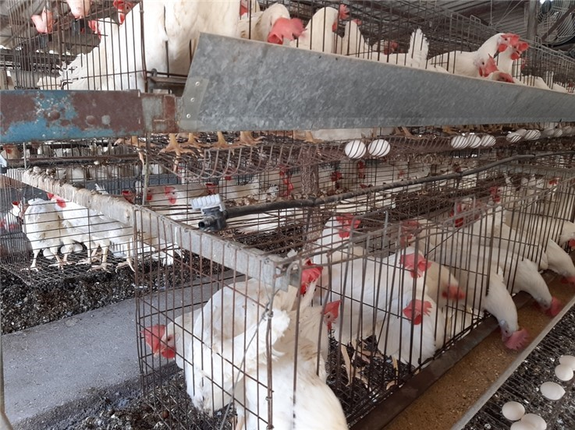
צולם על ידי צוות הביקורת באפריל 2021.

לול כלובים חדש הניתן לאבזור
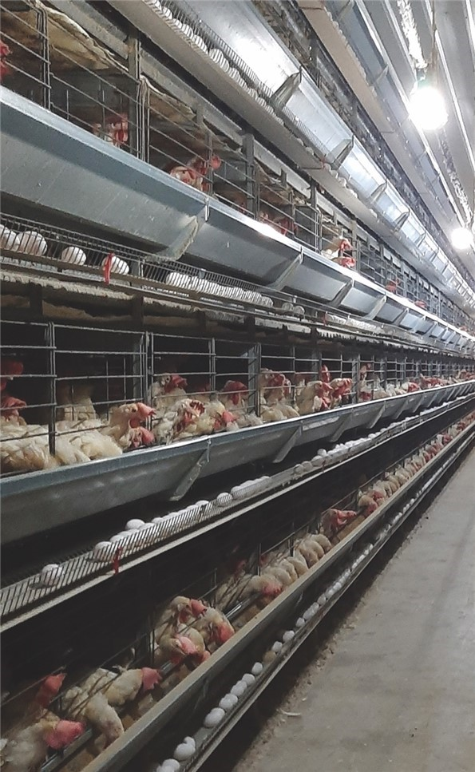
צולם על ידי צוות הביקורת באפריל 2021.

המחיר הממוצע של אריזת 12 ביצים בגודל M ברשתות שיווק גדולות במדינות ה-OECD, פברואר 2022 (בש"ח)*
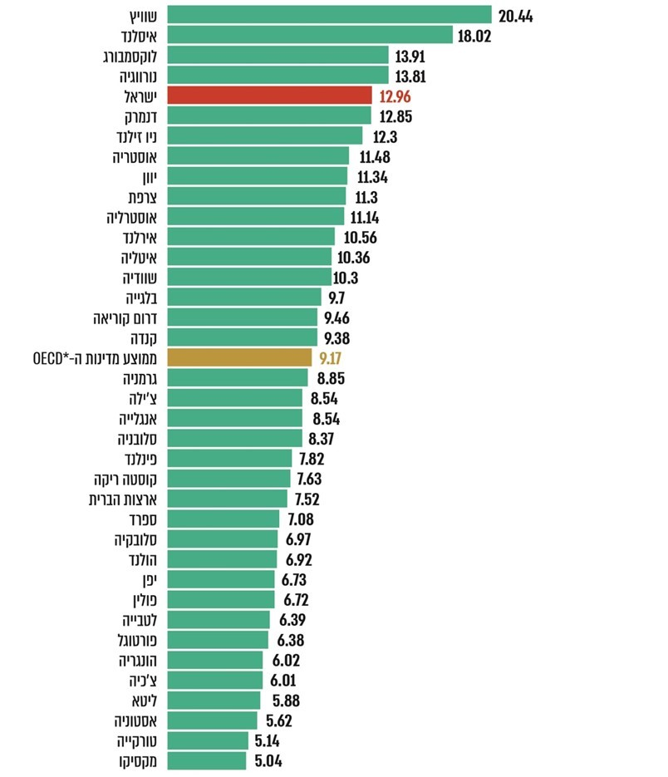
על פי אתר NUMBEO נכון ליום 14.2.22.
*הממוצע במדינות ה-OECD לא כולל את ישראל.
https://www.numbeo.com/cost-of-living/country_price_rankings?itemId=11.
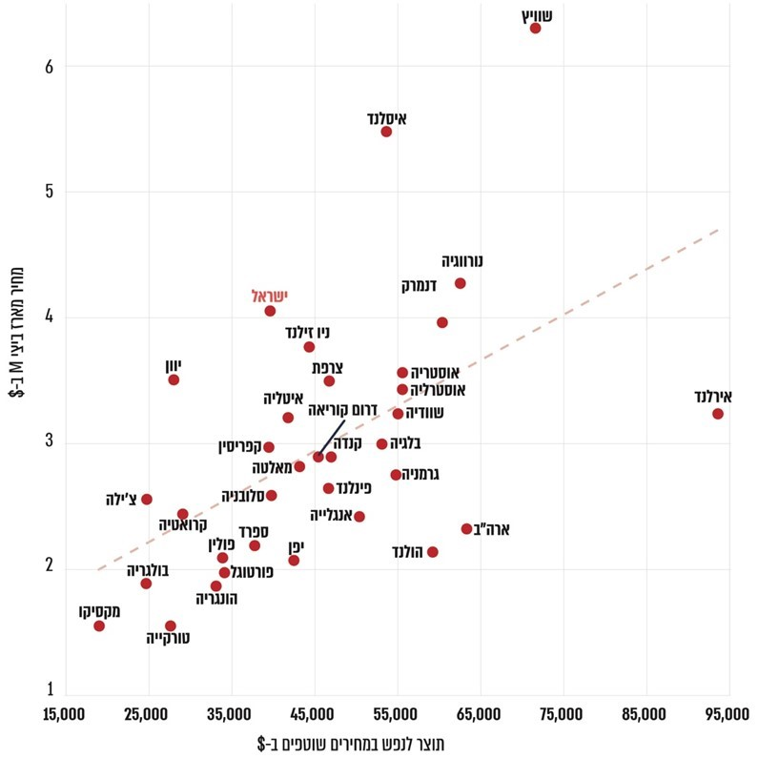
בהתאם לנתוני ה- OECDונתוני אתר NUMBEO למחירי ביצים מיום 8.2.22.
השוואת התוצר הגולמי לנפש במחירים שוטפים במדינות
ה- OECDבשנת 2020 ביחס למחיר הממוצע של תבנית ביצים בגודל M במדינות אלו בפברואר 2022 (בדולר אמריקני)

סיכום

מרבית לולי ההטלה בישראל הוקמו בשנות החמישים והשישים של המאה העשרים, בעיקר באזור הצפון. זה עשרות שנים הלולים בישראל אינם עומדים בהוראות הדין שבהן נקבעו סטנדרטים מחייבים בהיבטי רישוי, תכנון ובנייה ובריאות הציבור, ואינם עונים על הדרישות המקובלות במדינות המפותחות בנוגע לרווחת המטילות. 76% מכלל המטילות משוכנות בלולי כלובים שבהם המרווח למטילה הוא כ-400 סמ"ר בלבד. רבים מהלולים ממוקמים שוכנים במרכזי היישובים ויוצרים בהם מפגע סביבתי בהם, וכן פוגעים באפשרויות הפיתוח שלהם ובאיכות החיים של תושביהם.

בלולי הצפון, הצפופים יותר מהלולים שביתר חלקי הארץ, שיעור התחלואה במרבית מחלות העופות הנפוצות בישראל, גדול במידה ניכרת, לעומת משיעור התחלואה בלולים שביתר חלקי הארץ. התפרצות שפעת העופות בשלהי שנת 2021 ממחישה את חוסר היכולת לבודד ביעילות את מוקד ההתפרצות ולמנוע את התפשטות שפעת העופות בין הלולים למנוע את התפשטות שפעת העופות בין הלולים ובידוד יעיל של מוקד ההתפרצות.

זאת ועוד, בשל מדיניות המכסות הנהוגה בענף, מחיר הביצה בארץ הוא מהגבוהים בעולם, אף שהממשלה מפקחת על המחירים. כך למשל, מחיר ממוצע לתבנית 12 ביצים בינוניות בישראל הוא 12.96 ש"ח ואילו המחיר הממוצע לתבנית דומה במדינות ה-OECD (ללא ישראל) הוא 9.17 ש"ח ובארה"ב 7.52 ש"ח. הצרכן הישראלי הוא הנושא בנטל המחיר הגבוה.

מאז שנת 2007 קיבלה הממשלה החלטות שונות הנוגעות לביצוע רפורמה בענף ההטלה, וחלק מרכזי בהן נוגע לפינוי הלולים הישנים ממרכזי היישובים ולהקמת לולים חדשים ומודרניים במקומם, מחוץ ליישובים. אף שכלל הנוגעים בדבר מסכימים כי המשך המצב הקיים פוגע בבריאות הציבור, בחזות יישובי הצפון ובאפשרויות הפיתוח שלהם, ברווחת העוף וביעילות הכלכלית של ענף ההטלה, במועד סיום הביקורת טרם יושמו ההחלטות בנוגע להוצאת הלולים ממרכזי היישובים לא יושמו עד היום.

יש לציין לחיוב את העובדה שבשנים האחרונות מקדם משרד החקלאות את שדרוג לולי ההטלה. זאת הן באמצעות השו"ט, המניעים את המגדלים לעמוד בהדרגה בתנאי גידול המטילות המחייבים בישראל, והן באמצעות רשות התכנון, המממנת ומקימה משטחים בשולי יישובי הצפון, המיועדים לשמש בסיס לבניית לולים בעתיד. עם זאת, במצב הדברים הקיים תושלם הרפורמה לכל המוקדם בשנת 2027, 20 שנה לאחר החלטת הממשלה משנת-2007 בנושא. נוסף על כך היעדר נורמה מחייבת בנוגע לאופן אכלוס המטילות תוך התחשבות ברווחתן, יוצר חוסר ודאות בענף ומקשה על המגדלים לתכנן את צעדיהם ובעיקר להשקיע את הממון הנדרש לשדרוג הלולים.

נוכח האמור לעיל, על משרד החקלאות בשיתוף משרד האוצר להמשיך לפעול להסרת החסמים לקידום הרפורמה ובכלל זה בהיבטים התקציביים, התכנוניים והנורמטיביים. מאחר שחלק לא-מבוטל מלולי ההטלה הישנים נמצאים בצפון הארץ (71% מלולי ההטלה בישראל ו-65% מכלל המגדלים נמצאים ביישובי הצפון), יש לתת את הדעת גם על סוגיות הנוגעות להיבטי התעסוקה של אימוץ הרפורמה, ולשקוד על מתן מענים מתאימים על סוגיות אלו.

הנחיה ולפיה כל לול יאוכלס בעופות שבקעו בהפרש של לא יותר מעשרה ימים זה מזה. הדרישה של גיל אחד היא על רקע וטרינרי, לשם מניעת התפרצויות והתפשטות של גורמי מחלות.
https://stats.oecd.org/

